Муниципальное бюджетное общеобразовательное учреждение
«Школа № 19 для детей с ограниченными возможностями здоровья»

Конспект
урока по предмету – «Трудовое обучение»
в 6 А классе
Тема: «Лоскутное шитьё»

Учитель трудового обучения Шомина Татьяна Дмитриевна

22. 04. 2021г.

Предмет: Трудовое обучение
Класс: 6а
Тема урока: «Лоскутное шитьё».
Цели урока: обучающая – познакомить учащихся с понятием лоскутное шитьё, правилами подбора и подготовки ткани, основными узорами в лоскутном шитье.
коррекционно-развивающая – активизация познавательной и мыслительной деятельности учащихся, развитие речи и слухового восприятия, расширение активного словаря, развивать творческие способности;
воспитывающая – привить учащимся трудолюбие и прилежание, аккуратность и исполнительность, бережливость, внимательность.
Задачи урока: - Способствовать формированию представления о лоскутном шитье как древнем, так и современном виде декоративно – прикладного творчества.
Способствовать формированию представления о разнообразии видов лоскутных техник, видах лоскутных узоров. Учить детей осмысленному чтению текста учебника.
Тип урока: комбинированный
Используемое оборудование: учебник «Технология» под ред О.А. Кожиной 6кл, образцы изделий, картон, простой карандаш, линейка, лоскут ткани

Техническое оснащение: швейная мастерская
Программное обеспечение: Программа разработана на основе Программ общеобразовательных учреждений. «Технология. Обслуживающий труд» Кожина О.А. М. Дрофа. (с учётом специфики обучения детей с нарушением слуха.
План урока
I. Организационная часть:
-надеть рабочую форму
-проверить учащихся готовности к уроку
-проверить наличие слуховых аппаратов
-назначить дежурных
II. Дежурный звук С-Ш
Лоскут, лоскутное шитьё, искусство соединения кусочков ткани, шаблон
III. Работа над словарём.
Лоскут – небольшие кусочки ткани
Зародилось – возникло, появилось.
Изначально – первоначально, сначала
Рачительные хозяйки – старательные, заботливые
Искусство – умение, мастерство
IY. Чтение 1,2 абзацев стр 210-211
-Какие слова непонятны? Объяснение по прочитанному тексту.
- В какой стране зародилось лоскутное шитьё? (В Англии)
- В какой среде зародилось лоскутное шитьё? (В крестьянской среде)
- Какие изделия создавали рачительные хозяйки? (постельное бельё, прихватки, занавески, сумки, чехлы на стулья, коврики)
--- Найдите в тексте определение: что понимается под лоскутным шитьём.
(Под лоскутным шитьём понимается искусство соединения небольших разноцветных кусочков ткани в единое целое.)
Запиши в тетрадь определение: Лоскутное шитьё – ………… Прочитай определение.
Y. Демонстрация лоскутных изделий.
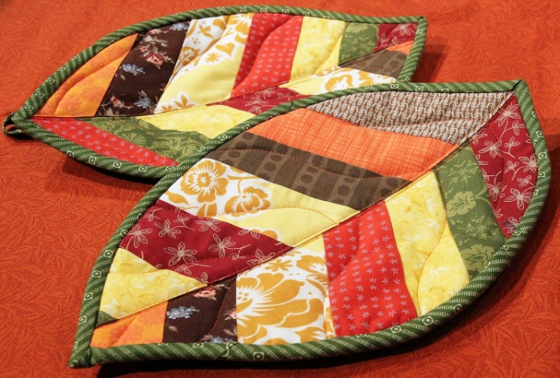
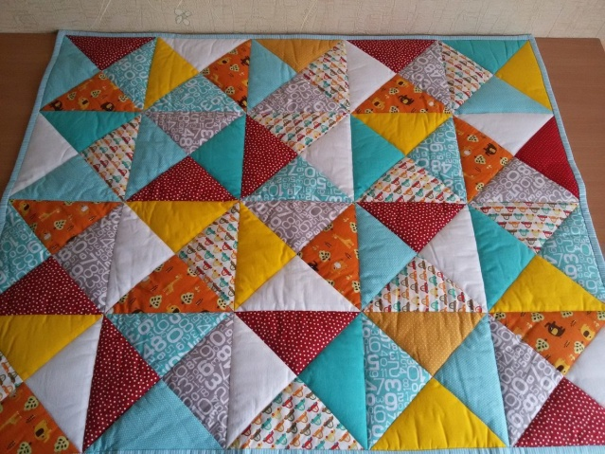
VI. Материалы для лоскутного шитья.
На странице 213 выберите в тексте название материалов для лоскутного шитья:
- льняные ткани
- шерстяные ткани
- вискозные ткани
- синтетические ткани
- Демонстрация видов ткани.
YII. Раскрой ткани.
На стр 215 нйдите описание наиболее распространенных техник лоскутного шитья.
- шитьё из полос - покажи на рисунке стр 216
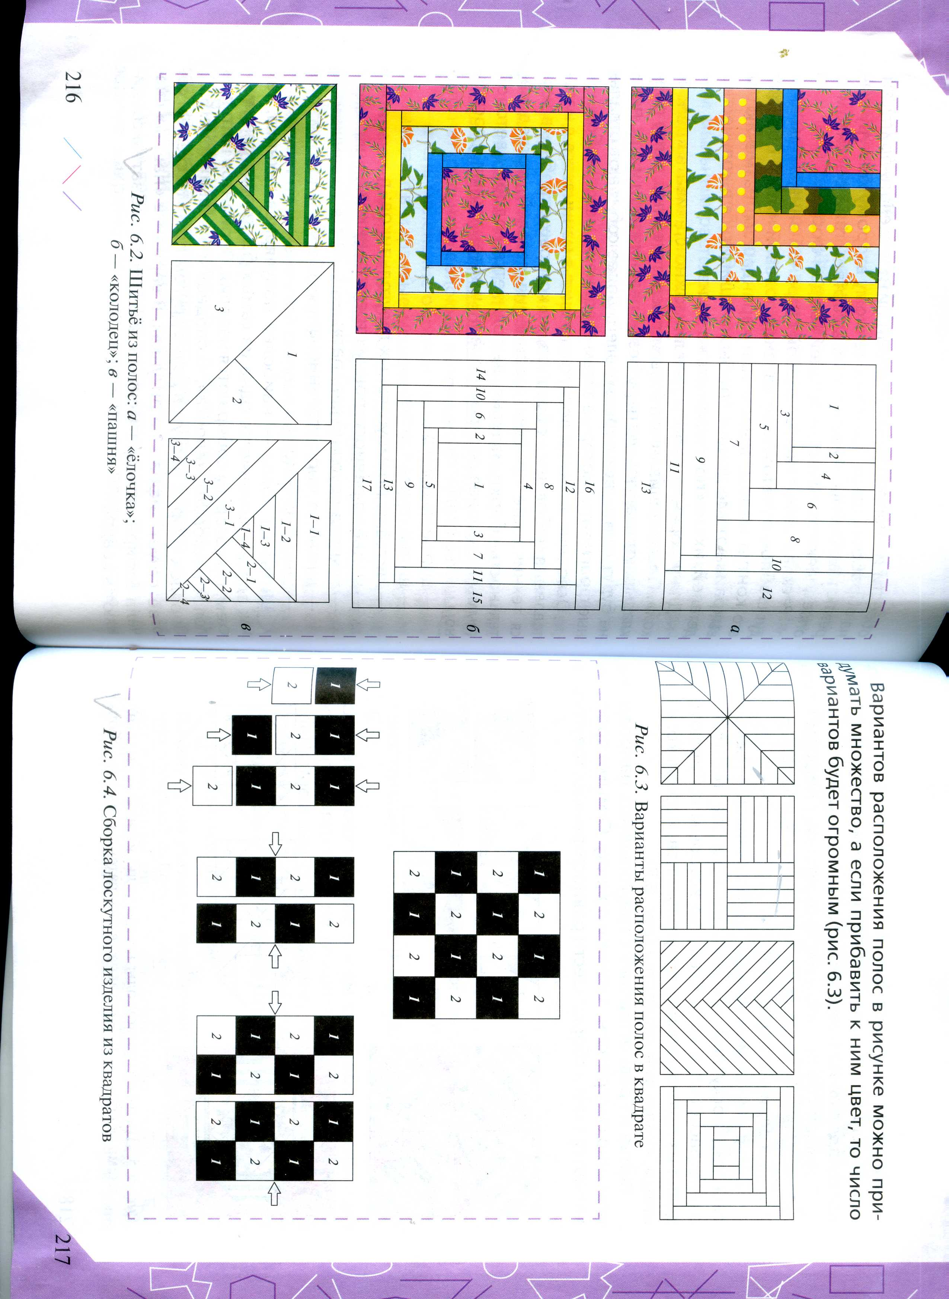
- шитьё из квадратов – покажи на рисунке стр217
- шитьё из прямоугольных треугольников стр 218
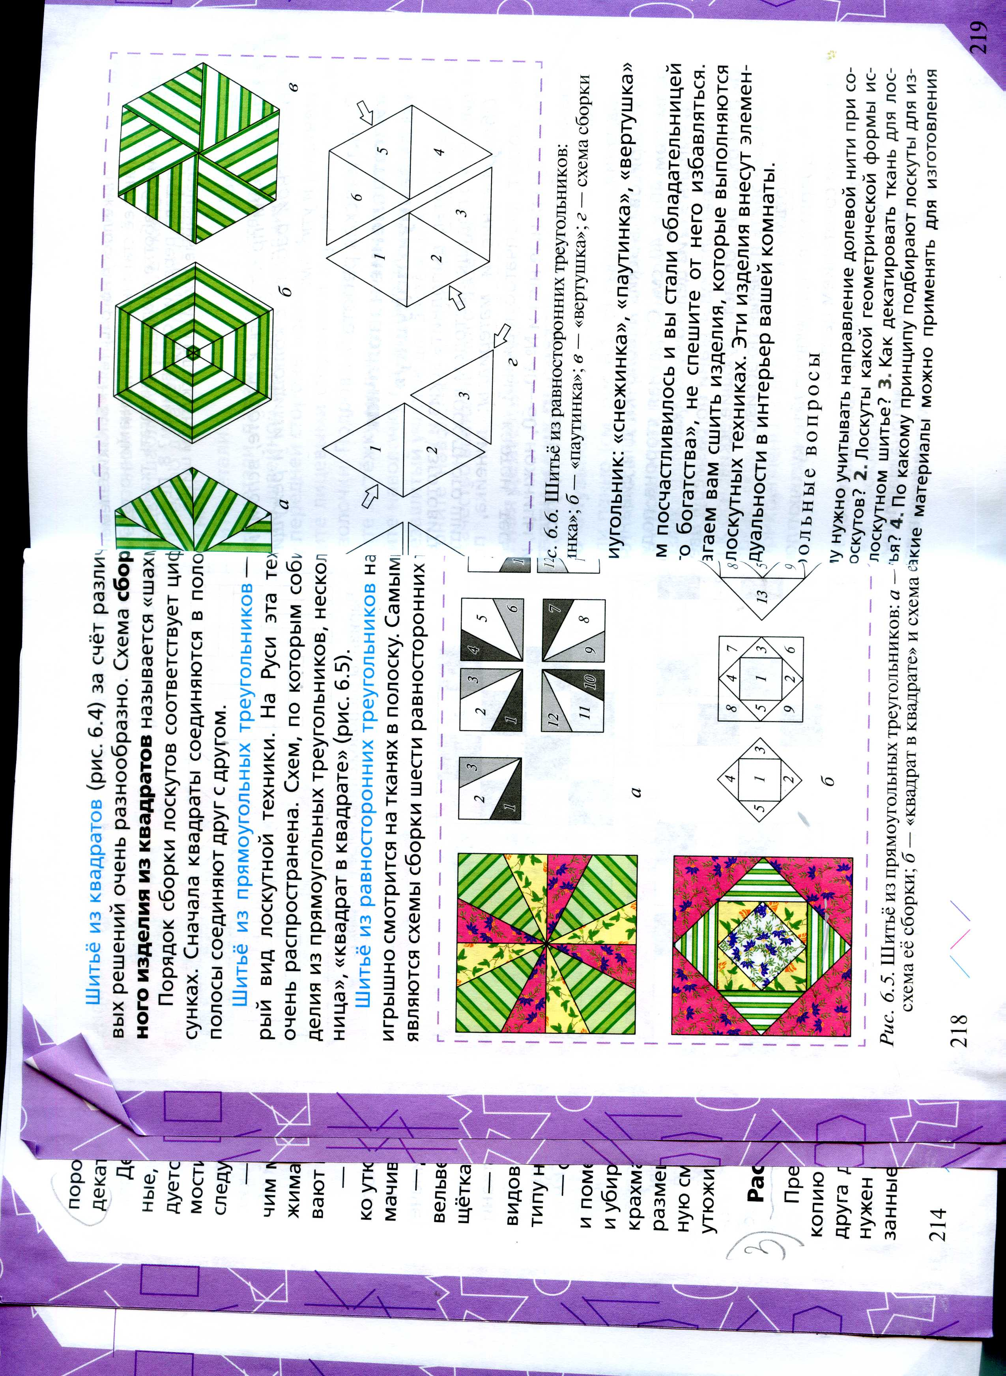
Шитьё из равносторонних треугольников стр
Физкультминутка. Упражнения на шейные позвонки, для глаз.
YIII.Практическая работа.
Провести инструктаж уч-ся по предстоящей работе «Изготовление шаблонов для изделия в лоскутной технике»;
- Посмотреть, прочитать и записать Технологию изготовления шаблонов
2.Повторение правил ТБО при работе с колющими, режущими инструментам

1. Начертить на картоне квадрат 15X15см
2. Разделить квадрат на маленькие квадраты по 5 см.

3. Пронумеровать квадраты.
4. Начертить один квадрат 6 X6см, отступить по 1 см со всех сторон – прибавки на швы.
5. Вырезать середину квадрата
Во время практической работы даются фразы на слух:
Лоскут
Лоскутное шитьё
Соединение кусочков ткани сшиванием.
Проверка качества работы
- Квадраты ровные
- Прибавки на швы одинаковые
Подведение итогов. Оценки.
Задание на вечер: учить слова: лоскутное шитьё, лоскут, сшивание кусочков ткани, шаблон

Самоанализ урока по трудовому обучению
В 6 классе
Краткая характеристика класса: в 6классе по списку 2 девочки. Все слабослышащие. Я работаю в этом классе 2 год. В классе хорошее взаимопонимание между учителем и учащимися. По характеру девочки добрые, отзывчивые, дружные. На уроке все стараются выполнять предложенные им задания, требования учителя. Девочки в классе работоспособные, у них есть желание научиться правильно выполнять операции, получать первоначальные сведения о материалах, организации труда.
Тема урока ««Лоскутное шитьё».
Цели урока: обучающая – познакомить учащихся с понятием лоскутное шитьё, правилами подбора и подготовки ткани, основными узорами в лоскутном шитье.
коррекционно-развивающая – активизация познавательной и мыслительной деятельности учащихся, развитие речи и слухового восприятия, расширение активного словаря, развивать творческие способности;
воспитывающая – привить учащимся трудолюбие и прилежание, аккуратность и исполнительность, бережливость, внимательность».
Цели поставленные на уроке, достигнуты.
Выбранный урок состоит из следующих этапов:
- Организационный момент.
- Работа со словарём.
- Самостоятельное изучение нового материала по учебнику.
- Работа по тексту над пониманием содержания прочитанного.
- Физкультминутка.
- Выполнение практической работы.
- Индивидуальная слуховая тренировка.
- Подведение итогов урока.
Структура урока соответствует целям. Намеченный план урока был выполнен, с объёмом предложенных заданий девочки справились. Время, выделенное на каждый этап урока, использовалось рационально. Все этапы урока логически связаны между собой.
Для выполнения целей, поставленных на уроке, использовала следующие методы: общие – объяснительно-демонстрационный, репродуктивный.
Применение на уроке практического метода обусловлено тем, что данный метод позволяет отработать и закрепить полученные на уроке знания и умения учащихся.
Наглядный метод оказывает большую помощь в восприятии и понимании учащимися учебного материала, в результате создаются условия для активного и сознательного усвоения знаний.
Учитывая специфику школы. На уроке использовала и специфические методы – формирование словесной речи, использование остаточного слуха.
Эти методы использованы для активизации речи учащихся на уроке. Во время работы девочки отвечали на вопросы учителя, проводилась индивидуальная слуховая тренировка, исправлялось неправильное произношение, обращалось внимание на ударение.
Все методы были выбраны с учётом физиологических и психологических особенностей учащихся, а также с учётом их умственных и индивидуальных возможностей.
На уроке использовала фронтальные и индивидуальные формы работы, которые рационально сочетались между собой.
Фронтальные формы: опрос учащихся по пройденной теме..
Индивидуальные формы: ответы, индивидуальная слуховая тренировка.
Учебный и речевой материал, используемый на уроке, выбран в соответствии с программой и с учётом умственного и речевого развития учащихся.
Способы восприятия на уроке: слуховой, слуха - зрительный, и зрительный.
В процессе работы старалась добиваться правильной работы с инструментами, следила за соблюдением техники безопасности при работе, исправляла неправильные приёмы работы, требовала аккуратности и прилежания.
На уроке был организован текущий контроль усвоения знаний: практический контроль (выполнение самостоятельной работы), самоконтроль по инструкционной карте, фронтальный при проверке задания.
Весь урок старалась поддерживать работоспособность детей, их внимание, прилежание с помощью выбранных методов, форм и средств обучения, а также здоровье сберегающих технологий.
Виды работ на уроке подобраны таким образом, чтобы у ребят постоянно происходила смена динамических поз, на уроке была проведена физкультминутка.
Соблюдены санитарно-гигиенические требования. На каждом этапе урока подведён итог. Урок закончен вовремя.
Обстановка в классе во время урока спокойная, рабочая, доброжелательная, что говорит о хорошем психологическом контакте между учениками и учителем.
Перспективы дальнейшей работы: продолжить отработку и закрепление знаний, умений учащихся по данной теме, предполагая постепенное усложнение учебных знаний.

